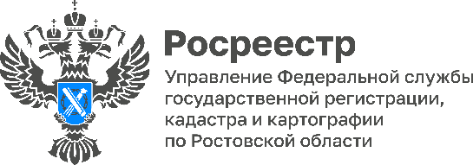
Пресс-релиз 18.10.2022

Более 800 тысяч прав, ограничений прав и обременений недвижимого имущества зарегистрировано на Дону за 9 месяцев текущего года

С января по сентябрь текущего года на территории Ростовской области было зарегистрировано более 849 тысяч прав, ограничений прав и обременений недвижимого имущества, что на 7,3 % больше аналогичного показателя 9 месяцев 2021 года, выдано 1 727 039 справок, выписок, сообщений об отказе в предоставлении информации из Единого государственного реестра недвижимости.

Ежедневно в период с января по сентябрь 2022 года на территории Ростовской области подавалось около 16 тысяч заявлений на государственный кадастровый учет и (или) государственную регистрацию прав, а также запросов о предоставлении сведений, содержащихся в Едином государственном реестре недвижимости.

Общее количество поданных заявлений на государственный кадастровый учет и (или) государственную регистрацию прав по итогам 9 месяцев 2022 составило около 760 тысяч, из них 46,47 % заявлений предоставлено электронном виде.

За отчетный период из ЕГРН было выдано около 2,13 млн. (2 137 750) выписок, справок, ключей доступа, копий документов.
Контакты для СМИ:

Пресс-служба Управления Росреестра по Ростовской области
Татьяна Фатеева
8-938-169-55-69
FateevaTA@r61.rosreestr.ru
www.rosreestr.gov.ru

